**Fascynujący świat Lakierów Samochodowych**

**W niniejszym artykule zapraszamy do zgłębienia tajemnic tego fascynującego świata lakierów samochodowych.**

**Lakiery samochodowe - Ochrona, Estetyka i Technologia**

Warto wiedzieć, że [lakiery samochodowe](https://www.ppmcolor.pl/pl/lakiery-samochodowe.html) odgrywają kluczową rolę nie tylko w estetyce pojazdu, ale również w jego ochronie przed szkodliwymi czynnikami środowiskowymi. Od blasku i koloru po trwałość i odporność na warunki atmosferyczne - lakier to niezwykle istotny element każdego samochodu.

**Historia i Ewolucja lakierów samochodowych**

Historia lakierów samochodowych sięga początków motoryzacji. **Pierwsze samochody były pomalowane prostymi lakierami na bazie olejów i żywic, które często traciły kolor i blask w wyniku ekspozycji na słońce i deszcz**. Wraz z rozwojem przemysłu samochodowego, pojawiła się potrzeba opracowania bardziej trwałych i estetycznych rozwiązań.

W latach 20. XX wieku wprowadzono lakiery na bazie nitrocelulozy, które zapewniały lepszą trwałość i szybszy czas schnięcia. Następnie, w latach 60., pojawiły się lakiery akrylowe, a później poliuretanowe, które zapewniały jeszcze większą ochronę przed korozją i promieniowaniem UV.

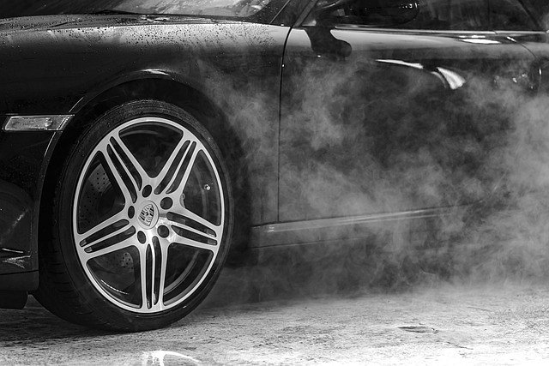

**Skład i Technologia lakiernicza**

Współczesne **lakiery samochodowe** są skomplikowanymi mieszaninami, które łączą w sobie różnorodne składniki, takie jak pigmenty, spoiwa, rozpuszczalniki i dodatki. Pigmenty nadają lakierowi kolor, podczas gdy spoiwa, takie jak żywice, tworzą trwałą warstwę ochronną. Rozpuszczalniki są używane do rozpuszczenia składników i ułatwienia aplikacji, choć obecnie coraz częściej stosuje się lakiery wodne, które są bardziej przyjazne dla środowiska.

Technologia nanocząsteczkowa również znalazła zastosowanie w produkcji lakierów samochodowych. Nanocząstki mogą poprawić właściwości mechaniczne i ochronne lakieru, a także umożliwić tworzenie efektów specjalnych, takich jak perłowe lub metaliczne wykończenia.

**Rodzaje Lakierów samochodowych**

Na rynku dostępne są różne rodzaje lakierów samochodowych, z których każdy ma swoje zalety i zastosowanie:

1.

Lakier bazowy - to pierwsza warstwa lakieru, która nadaje kolor i wykończenie. Może być jedno- lub dwuskładnikowy. Dwuskładnikowy lakier bazowy oferuje większą trwałość i głębszy połysk.

2.

Klarowny lakier - nanoszony na lakier bazowy, tworzy ochronną warstwę nadającą samochodowi połysk. Klarowne lakiery mogą być również wzmacniane dodatkowymi powłokami ochronnymi.

3.

Lakier perłowy - zawiera drobne cząsteczki perłowe, które odbijają światło w różnych kierunkach, tworząc efekt trójwymiarowego blasku.

4.

Lakier metaliczny - zawiera metaliczne drobinki, które nadają pojazdowi wyjątkowy połysk i głębię koloru.

5.

Matowe wykończenie - w przeciwieństwie do tradycyjnego połysku, matowe lakiery charakteryzują się gładkim, ale nie odbijającym światła wykończeniem.

**Ochrona i Konserwacja**

Lakiery samochodowe nie tylko dodają uroku pojazdowi, ale również pełnią istotną rolę w ochronie przed korozją, promieniowaniem UV, zanieczyszczeniami i uszkodzeniami mechanicznymi. Aby utrzymać lakier w jak najlepszym stanie, ważna jest regularna konserwacja, w tym mycie, woskowanie i unikanie miejsc, które mogą spowodować zarysowania.

Współczesne technologie w dziedzinie lakierów samochodowych stale się rozwijają, dążąc do osiągnięcia jeszcze większej trwałości, ochrony i estetyki. Dzięki temu nowoczesne samochody zachwycają nie tylko swoją wydajnością i funkcjonalnością, ale także niezwykle dopracowanymi efektami wizualnymi.

Podsumowując, świat lakierów samochodowych to fascynujące połączenie sztuki, technologii i ochrony. Każdy kolor, każde wykończenie to rezultat nieustannego rozwoju i innowacji, które sprawiają, że samochody stają się nie tylko środkiem transportu, ale także wyrazem indywidualnego stylu i gustu właściciela.